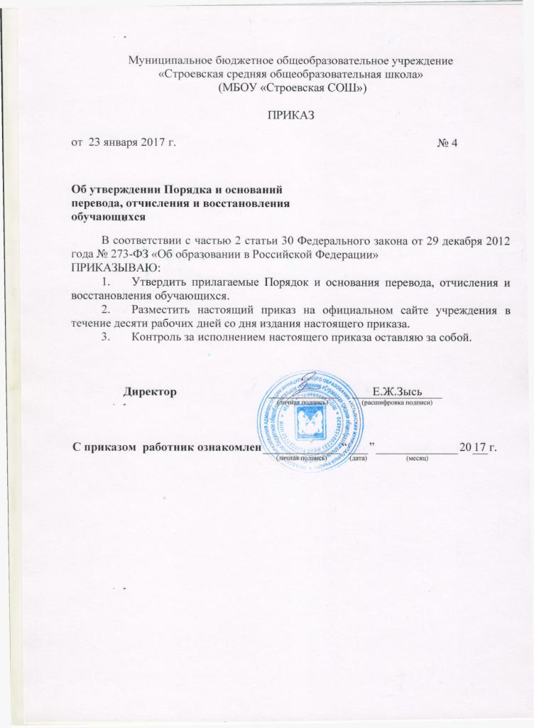

УТВЕРЖДЕН
приказом директора
от 23.01.2017 № 4

ПОРЯДОК И ОСНОВАНИЯ
ПЕРЕВОДА, ОТЧИСЛЕНИЯ И ВОССТАНОВЛЕНИЯ
ОБУЧАЮЩИХСЯ

- Общие положения
- Настоящий порядок регламентирует перевод, отчисление и восстановление обучающихся МБОУ «Строевская СОШ» (далее – учреждение).
- Перевод обучающихся
Перевод в следующий класс
- Перевод в следующий класс осуществляется на основании решения педагогического совета учреждения и в соответствии с приказом директора учреждения.
- Обучающиеся, не прошедшие промежуточной аттестации по уважительным причинам или имеющие академическую задолженность, переводятся в следующий класс условно.
- Обучающиеся, не освоившие основной образовательной программы начального общего и (или) основного общего образования, не допускаются к обучению на следующих уровнях общего образования.
Перевод в параллельный класс

- Перевод в параллельный класс осуществляется:
на основании заявления родителей (законных представителей) несовершеннолетнего обучающегося по образовательной программе начального общего образования;
на основании заявления родителей (законных представителей) несовершеннолетнего обучающегося по образовательной программе основного общего образования с учетом мнения ребенка;
на основании заявления обучающегося по образовательной программе среднего общего образования.
В заявлении обучающегося или родителей (законных представителей) несовершеннолетнего обучающегося указываются:
фамилия, имя, отчество (при наличии) обучающегося;
дата и место рождения;
класс обучения;
причина перевода в параллельный класс.
- Перевод в параллельный класс осуществляется при наличии свободных мест в течение всего учебного года в соответствии с приказом директора учреждения.
Перевод для получения образования
по другой форме обучения
- Порядок перевода для получения образования по другой форме обучения устанавливается законодательством об образовании.
- Основанием для перевода для получения образования по другой форме обучения является заявление обучающегося, имеющего основное общее образование, или родителей (законных представителей) несовершеннолетнего обучающегося, не имеющего основного общего образования.
В заявлении указываются:
фамилия, имя, отчество (при наличии) обучающегося;
дата и место рождения;
класс обучения;
желаемая форма обучения (очная, очно-заочная, заочная).
К заявлению прикладываются рекомендации психолого-медико-педагогической комиссии (при их наличии).
- Выбор формы обучения родителями (законными представителями) несовершеннолетнего обучающегося осуществляется с учетом мнения ребенка.
- При переводе для получения образования по другой форме обучения по заявлению несовершеннолетнего обучающегося, имеющего основное общее образование, в заявлении подписью родителей (законных представителей) фиксируется согласие на перевод для получения образования по другой форме обучения.
- Перевод для получения образования по другой форме обучения осуществляется, как правило, в начале учебного года (полугодия) или четверти в соответствии с приказом директора учреждения.
Перевод на обучение
по адаптированной образовательной программе
- Перевод на обучение по адаптированной образовательной программе осуществляется с согласия родителей (законных представителей) несовершеннолетних обучающихся и на основании рекомендаций психолого-медико-педагогической комиссии.
Согласие дается в письменной форме. В нем указываются:
фамилия, имя, отчество (при наличии) обучающегося;
дата и место рождения;
класс обучения;
согласие о переводе на обучение по адаптированной образовательной программе в соответствии с рекомендациями психолого-медико-педагогической комиссии.
- Перевод на обучение по адаптированной образовательной программе осуществляется, как правило, в начале учебного года (полугодия) или четверти в соответствии с приказом директора учреждения.
Перевод на обучение
по индивидуальному учебному плану
- Перевод на обучение по индивидуальному учебному плану осуществляется в соответствии Порядком обучения по индивидуальному плану, утвержденным приказом директора учреждения от 10.12.2016 г. № 54.
- Отчисление обучающихся
- Обучающийся может быть отчислен из учреждения:
в связи с завершением обучения по образовательным программам дошкольного образования, основного общего образования, среднего общего образования;
по инициативе обучающегося или родителей (законных представителей) несовершеннолетнего обучающегося, в том числе в случае перевода обучающегося для продолжения освоения образовательной программы в другую организацию, осуществляющую образовательную деятельность;
в случае установления нарушения порядка приема в учреждение, повлекшего по вине обучающегося его незаконное зачисление в учреждение;
за неисполнение или нарушение устава учреждения, правил внутреннего распорядка и иных локальных нормативных актов по вопросам организации и осуществления образовательной деятельности;
по обстоятельствам, не зависящим от воли обучающегося или родителей (законных представителей) несовершеннолетнего обучающегося и учреждения, в том числе в случае ликвидации учреждения.
- Обучающийся может быть отчислен из учреждения по основной программе профессионального обучения в случае невыполнения обязанностей по добросовестному освоению такой образовательной программы и выполнению учебного плана с продолжением образования по основной общеобразовательной программе.
- Отчисление обучающегося, как мера дисциплинарного взыскания, осуществляется в соответствии с Порядком применения к обучающимся и снятия с обучающихся мер дисциплинарного взыскания, утвержденным Приказом Министерства образования и науки Российской Федерации от 15 марта 2013 года № 185.
- Отчисление обучающегося при его переводе для продолжения освоения образовательной программы в другую организацию, осуществляющую образовательную деятельность, осуществляется в соответствии с Порядком и условиями осуществления перевода обучающихся из одной организации, осуществляющей образовательную деятельность по образовательным программам начального общего, основного общего и среднего общего образования, в другие организации, осуществляющие образовательную деятельность по образовательным программам соответствующих уровня и направленности, утвержденным Приказом Министерства образования и науки Российской Федерации от 12 марта 2014 года № 177.
- Отчисление по инициативе обучающегося или родителей (законных представителей) несовершеннолетнего обучающегося, достигшего возраста пятнадцати лет, за исключением отчисления при переводе обучающегося для продолжения освоения образовательной программы в другую организацию, осуществляющую образовательную деятельность производится по заявлению обучающегося или родителей (законных представителей) несовершеннолетнего обучающегося.
В заявлении указываются:
фамилия, имя, отчество (при наличии) обучающегося;
дата и место рождения;
класс обучения;
причины оставления учреждения.
После поступления заявления родителей (законных представителей) несовершеннолетнего обучающегося, достигшего возраста пятнадцати лет и не имеющего основного общего образования, учреждение испрашивает письменное согласие на отчисление комиссии по делам несовершеннолетних и защите их прав и органа местного самоуправления, осуществляющего управление в сфере образования.
После поступления заявления несовершеннолетнего обучающегося, достигшего возраста пятнадцати лет и не имеющего основного общего образования, учреждение испрашивает письменное согласие на отчисление родителей (законных представителей) обучающегося, комиссии по делам несовершеннолетних и защите их прав и органа местного самоуправления, осуществляющего управление в сфере образования.
Обучающийся, достигший возраста пятнадцати лет и не имеющий основного общего образования, может оставить учреждение только по согласию родителей (законных представителей) несовершеннолетнего обучающегося, комиссии по делам несовершеннолетних и защите их прав и органа местного самоуправления, осуществляющего управление в сфере образования.
- Отчисление из учреждения оформляется приказом директора учреждения с внесением соответствующих записей в алфавитную книгу записи обучающихся.
- При отчислении учреждение выдает заявителю следующие документы:
выписку из классного журнала с текущими отметками и результатами промежуточной аттестации, заверенную печатью Учреждения и подписью директора Учреждения;
документ об уровне образования (при его наличии).
- Личное дело обучающегося выдается в случае отчисления обучающегося из учреждения досрочно по основаниям, установленным частью 2 статьи 61 Федерального закона «Об образовании в Российской Федерации».
- Обучающимся, не прошедшим итоговой аттестации или получившим на итоговой аттестации неудовлетворительные результаты, а также обучающимся, освоившим часть образовательной программы и (или) отчисленным из учреждения выдается справка об обучении или о периоде обучения по образцу, установленному приказом директора учреждения от 23.01.2017г. № 3.
- Права и обязанности обучающегося, предусмотренные законодательством об образовании и локальными нормативными актами учреждения, прекращаются с даты его отчисления из учреждения.
- Восстановление обучающихся
- По заявлению обучающегося, не прошедшего государственной итоговой аттестации по образовательным программам среднего общего образования (далее – ГИА среднего общего образования) или получившего на ГИА среднего общего образования неудовлетворительные результаты более чем по одному обязательному учебному предмету, либо получившему повторно неудовлетворительный результат по одному из этих предметов на ГИА среднего общего образования в дополнительные сроки, он может быть восстановлен в учреждении для прохождения повторной ГИА среднего общего образования. Восстановление осуществляется на срок, необходимый для прохождения ГИА среднего общего образования.
- По заявлению обучающегося, не прошедшего государственной итоговой аттестации по образовательным программам основного общего образования (далее – ГИА основного общего образования) или получившего на ГИА основного общего образования неудовлетворительные результаты более чем по одному обязательному учебному предмету, либо получившему повторно неудовлетворительный результат по одному из этих предметов на ГИА основного общего образования в дополнительные сроки, он может быть восстановлен в учреждении для прохождения повторной ГИА основного общего образования. Восстановление осуществляется на срок, необходимый для прохождения ГИА основного общего образования.
- Восстановление обучающегося оформляется приказом директора учреждения с внесением соответствующих записей в алфавитную книгу записи обучающихся.

